Įsakymas netenka galios 2014-12-23:
Lietuvos statistikos departamentas, Įsakymas
Nr. DĮ-377, 2014-12-19, paskelbta TAR 2014-12-22, i. k. 2014-20289
Dėl Apskaitos, buhalterijos, audito ir mokesčių konsultacijų paslaugų įmonės pajamų struktūros statistinės ataskaitos PS-03 (kas 2 metai), Valdymo konsultacijų paslaugų įmonės pajamų struktūros statistinės ataskaitos PS-04 (kas 2 metai) formų patvirtinimo

Suvestinė redakcija nuo 2011-11-20 iki 2014-12-22

Įsakymas paskelbtas: Žin. 2010, Nr. 134-6879, i. k. 110417SISAK00DĮ-219

STATISTIKOS DEPARTAMENTO GENERALINIO DIREKTORIAUS
ĮSAKYMAS

DĖL KOMPIUTERIŲ PASLAUGŲ STATISTINĖS ATASKAITOS PS-01 (METINĖS), TEISINIŲ PASLAUGŲ VEIKLOS ĮMONIŲ STATISTINĖS ATASKAITOS PS-02 (METINĖS), APSKAITOS, BUHALTERIJOS, AUDITO IR MOKESČIŲ KONSULTACIJŲ PASLAUGŲ VEIKLOS ĮMONIŲ STATISTINĖS ATASKAITOS PS-03 (METINĖS), VALDYMO KONSULTACIJŲ PASLAUGŲ VEIKLOS ĮMONIŲ STATISTINĖS ATASKAITOS PS-04 (METINĖS), REKLAMOS PASLAUGŲ STATISTINĖS ATASKAITOS PS-08 (METINĖS) IR ĮDARBINIMO PASLAUGŲ STATISTINĖS ATASKAITOS PS-10 (METINĖS) FORMŲ PATVIRTINIMO

2010 m. lapkričio 10 d. Nr. DĮ-219
Vilnius

Įgyvendindama Lietuvos Respublikos statistikos įstatymo (Žin., 1993, Nr. 54-1048; 1999, Nr. 114-3299) 12 straipsnio 2 dalies nuostatas ir atsižvelgdama į 2008 m. kovo 11 d. Europos Parlamento ir Tarybos reglamentą (EB) Nr. 295/2008 dėl verslo struktūros statistikos (nauja redakcija) (OL 2008 L 97, p. 13):
1. Tvirtinu pridedamas formas:
1.1. Neteko galios nuo 2011-11-20
Punkto naikinimas:
Nr. DĮ-227, 2011-11-11, Žin. 2011, Nr. 140-6603 (2011-11-19), i. k. 111417LISAK00DĮ-227

1.2. Teisinių paslaugų veiklos įmonių statistinės ataskaitos PS-02 (metinės);
1.3. Apskaitos, buhalterijos, audito ir mokesčių konsultacijų paslaugų veiklos įmonių statistinės ataskaitos PS-03 (metinės);
1.4. Valdymo konsultacijų paslaugų veiklos įmonių statistinės ataskaitos PS-04 (metinės);
1.5. Neteko galios nuo 2011-11-20
Punkto naikinimas:
Nr. DĮ-227, 2011-11-11, Žin. 2011, Nr. 140-6603 (2011-11-19), i. k. 111417LISAK00DĮ-227

1.6. Neteko galios nuo 2011-11-20
Punkto naikinimas:
Nr. DĮ-227, 2011-11-11, Žin. 2011, Nr. 140-6603 (2011-11-19), i. k. 111417LISAK00DĮ-227

2. Laikau netekusiais galios:
2.1. Statistikos departamento prie Lietuvos Respublikos Vyriausybės generalinio direktoriaus 2009 m. kovo 4 d. įsakymą Nr. DĮ-69 „Dėl Kompiuterių, Teisinių, Apskaitos, buhalterijos, audito ir mokesčių konsultacijų, Valdymo konsultacijų, Reklamos ir Įdarbinimo paslaugų veiklos įmonių statistinių ataskaitų formų patvirtinimo“ (Žin., 2009, Nr. 28-1123);
2.2. Statistikos departamento prie Lietuvos Respublikos Vyriausybės generalinio direktoriaus 2009 m. lapkričio 19 d. įsakymo Nr. DĮ-266 „Dėl Kompiuterių paslaugų, Architektūros paslaugų, Inžinerijos paslaugų ir susijusių techninių konsultacijų, Techninio tikrinimo ir analizės paslaugų, Reklamos paslaugų, Rinkos tyrimo ir viešosios nuomonės apklausos paslaugų ir Įdarbinimo paslaugų statistinių ataskaitų formų patvirtinimo“ (Žin., 2009, Nr. 140-6183) 1.1, 1.5 ir 1.7 punktus.

Generalinio direktoriaus pavaduotoja,
pavaduojanti generalinį direktorių Dalia Ambrozaitienė
Forma. Neteko galios nuo 2011-11-20
Formos naikinimas:
Nr. DĮ-227, 2011-11-11, Žin. 2011, Nr. 140-6603 (2011-11-19), i. k. 111417LISAK00DĮ-227

Priedas. Neteko galios nuo 2011-11-20
Priedo naikinimas:
Nr. DĮ-227, 2011-11-11, Žin. 2011, Nr. 140-6603 (2011-11-19), i. k. 111417LISAK00DĮ-227

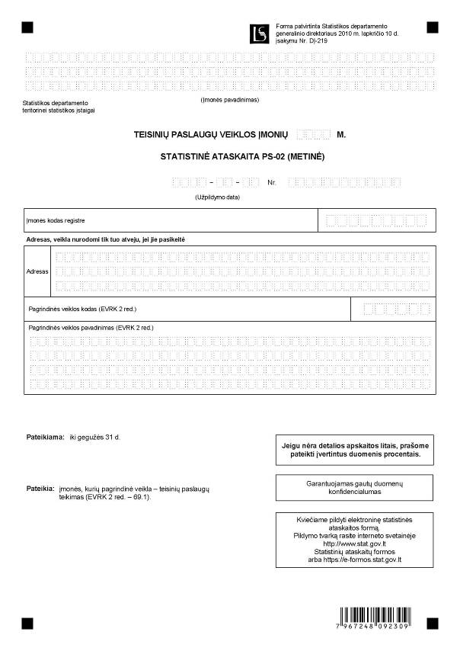

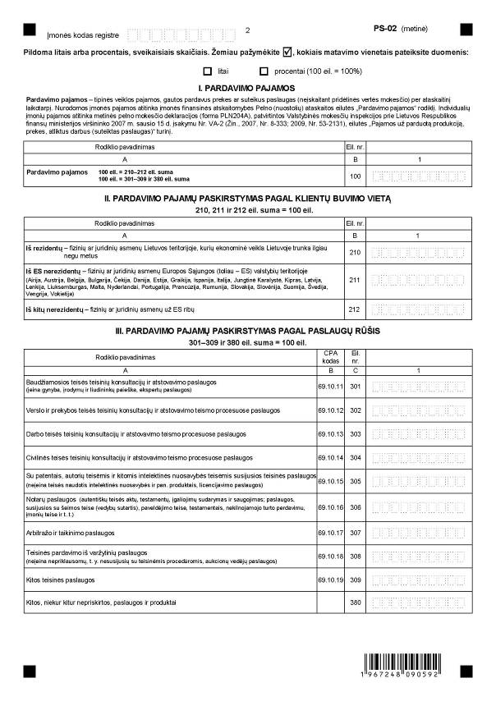

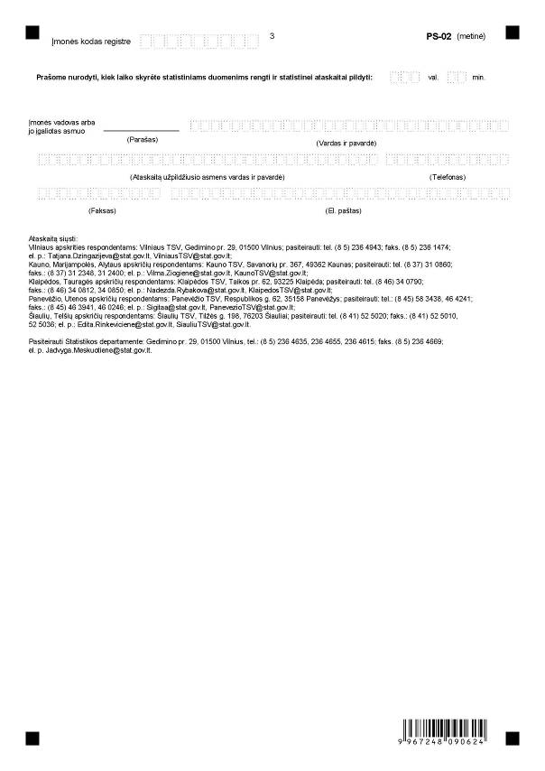

_________________
Teisinių paslaugų veiklos įmonių
statistinės ataskaitos PS-02 (metinės)
priedas

INFORMACIJA DĖL TEISINIŲ PASLAUGŲ VEIKLOS ĮMONIŲ ATRANKINIO STATISTINIO TYRIMO
(statistinė ataskaita PS-02 (metinė)
STATISTINIO TYRIMO TEISINIS PAGRINDAS | Lietuvos Respublikos statistikos įstatymas (Žin., 1993, Nr. 54-1048; 1999, Nr. 114-3299);  2008 m. kovo 11 d. Europos Parlamento ir Tarybos reglamentas (EB) Nr. 295/2008 dėl verslo struktūros statistikos (nauja redakcija) (OL 2008 L 97, p. 13).
STATISTINIO TYRIMO RŪŠIS, APIMTIS IR TIKSLAS | Atrankinis tyrimas.  Statistinę ataskaitą pildo į imtį patekusios visų rūšių įmonės, kurių pagrindinė veikla pagal Ekonominės veiklos rūšių klasifikatorių (EVRK 2 red.) patvirtintą Statistikos departamento prie Lietuvos Respublikos Vyriausybės generalinio direktoriaus 2007 m. spalio 31 d. įsakymu Nr. DĮ-226 (Žin., 2007, Nr. 119-4877), yra teisinių paslaugų teikimas (69.1).  Tiriamasis laikotarpis- metai.  Tyrimo tikslas – įvertinti teisinių paslaugų įmonių pardavimo pajamų paskirstymą pagal klientų buvimo vietą ir paslaugų ar produktų rūšis, remiantis Produktų pagal veiklos rūšį klasifikatoriumi (CPA), patvirtintu 2008 m. balandžio 23 d. Europos Parlamento ir Tarybos reglamentu (EB) Nr. 451/2008, nustatančiu naują statistinį produktų pagal veiklos rūšį klasifikatorių (CPA) ir panaikinančiu Tarybos reglamentą (EEB) Nr. 3696/93 (OL 2008 L 145, p. 65).
STATISTINĖS INFORMACIJOS PASKELBIMO LAIKAS IR VIETA | 19 mėn. ataskaitiniams metams pasibaigus – Statistikos departamento interneto svetainėje wvwv.stat.gov.lt.
STATISTINIŲ DUOMENŲ PATEIKIMO PAREIGA | Lietuvos Respublikos statistikos įstatymo 14 straipsnio 2 dalis:  „Juridiniai asmenys privalo neatlygintinai teikti statistinius duomenis Oficialiosios statistikos darbų programai įgyvendinti.“
STATISTINIŲ DUOMENŲ KONFIDENCIALUMAS | Lietuvos Respublikos statistikos įstatymo 15 straipsnio 2 dalis:  „Oficialiosios statistikos duomenys, jeigu pagal juos tiesiogiai ar netiesiogiai galima identifikuoti respondentą, apie kurį ar kurio veiklos rezultatus buvo surinkti pirminiai statistiniai duomenys, yra konfidencialūs ir saugomi įstatymų nustatyta tvarka.“
STATISTINIŲ DUOMENŲ PATEIKIMO TVARKOS PAŽEIDIMAS | Lietuvos Respublikos statistikos įstatymo 17 straipsnis:  „Fiziniai asmenys, įmonių, įstaigų ar organizacijų vadovai ir kiti atsakingi už oficialiosios statistikos duomenų rengimą ir teikimą asmenys, pažeidę šio įstatymo ir kitų su statistika susijusių teisės aktų reikalavimus, atsako pagal Lietuvos Respublikos įstatymus.“  Lietuvos Respublikos administracinių teisės pažeidimų kodekso 1732 straipsnis (Žin., 1992, Nr. 21-610; 2000, Nr. 54-1557):  „Statistinių duomenų nepateikimas nustatyta tvarka oficialiąją statistiką tvarkančioms institucijoms ir įstaigoms arba melagingų statistinių duomenų joms pateikimas užtraukia baudą nuo 500 iki 1000 Lt.  Tokia pat veika, padaryta asmens, bausto administracine nuobauda už šio straipsnio pirmojoje dalyje numatytus pažeidimus, užtraukia baudą nuo 3000 iki 6000 Lt.  Dokumentų, patvirtinančių pateiktus statistinius duomenis, nepateikimas oficialiąją statistiką tvarkančių institucijų ir įstaigų valstybės tarnautojams arba šių dokumentų nuslėpimas, taip pat minėtų valstybės tarnautojų teisėtų reikalavimų nevykdymas užtraukia baudą pareigūnams nuo 500 iki 1000 Lt.“
_________________

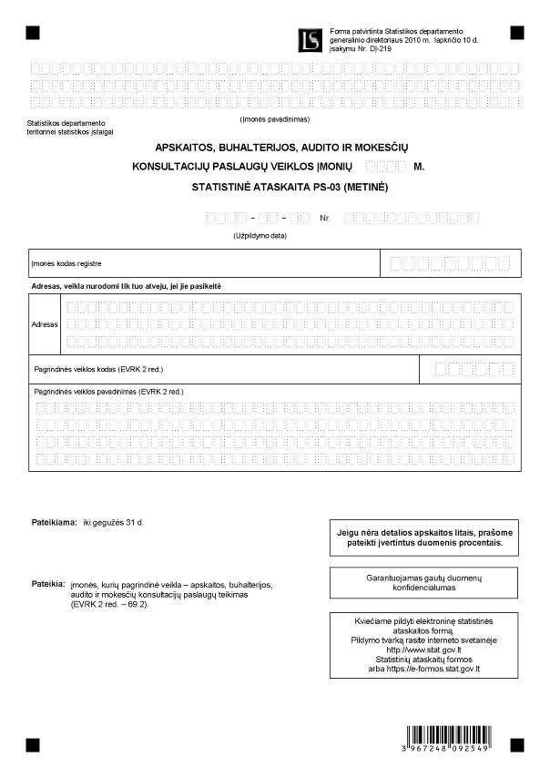

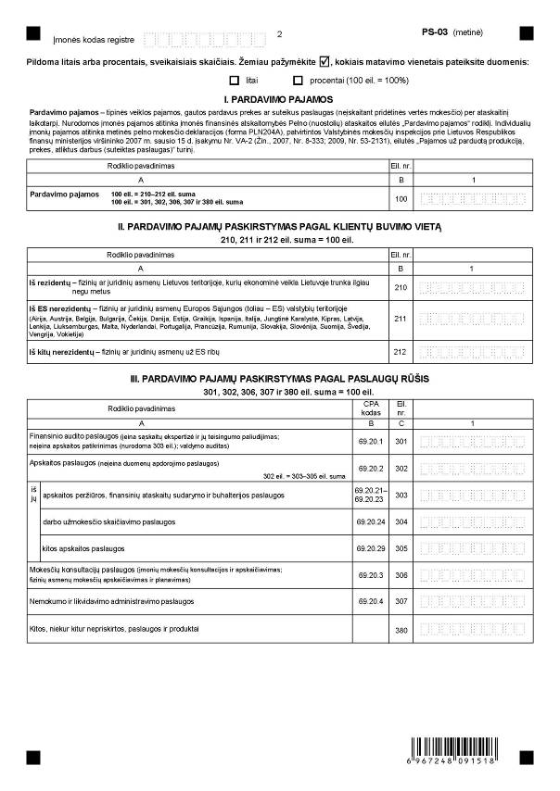

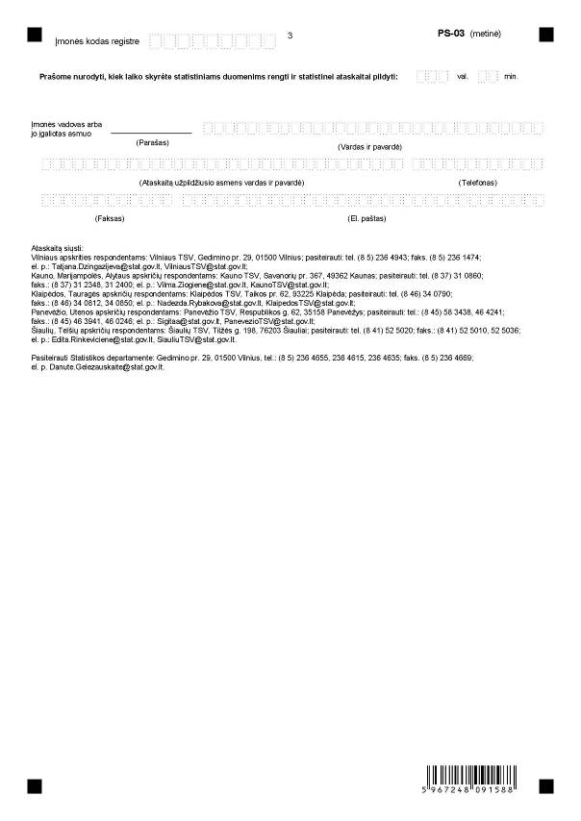

_________________
Apskaitos, buhalterijos, audito ir
mokesčių konsultacijų paslaugų veiklos
įmonių statistinės ataskaitos PS-03
(metinės)
priedas

INFORMACIJA DĖL APSKAITOS, BUHALTERIJOS, AUDITO IR MOKESČIŲ KONSULTACIJŲ PASLAUGŲ VEIKLOS ĮMONIŲ ATRANKINIO STATISTINIO TYRIMO
(statistinė ataskaita PS-03 (metinė)

STATISTINIO TYRIMO TEISINIS PAGRINDAS | Lietuvos Respublikos statistikos įstatymas (Žin., 1993, Nr. 54-1048; 1999, Nr. 114-3299);  2008 m. kovo 11 d. Europos Parlamento ir Tarybos reglamentas (EB) Nr. 295/2008 dėl verslo struktūros statistikos (nauja redakcija) (OL 2008 L 97, p. 13).
STATISTINIO TYRIMO RŪŠIS, APIMTIS IR TIKSLAS | Atrankinis tyrimas.  Statistinę ataskaitą pildo į imtį patekusios visų rūšių įmonės, kurių pagrindinė veikla pagal Ekonominės veiklos rūšių klasifikatorių (EVRK 2 red.), patvirtintą Statistikos departamento prie Lietuvos Respublikos Vyriausybės generalinio direktoriaus 2007 m. spalio 31 d. įsakymu Nr. DĮ-226 (Žin., 2007, Nr. 119-4877), yra apskaitos, buhalterijos, audito ir mokesčių konsultacijų paslaugų teikimas (69.2).  Tiriamasis laikotarpis – metai.  Tyrimo tikslas – įvertinti apskaitos, buhalterijos, audito ir mokesčių konsultacijų paslaugų įmonių pardavimo pajamų paskirstymą pagal klientų buvimo vietą ir paslaugų ar produktų rūšis, remiantis Produktų pagal veiklos rūšį klasifikatoriumi (CPA), patvirtintu 2008 m. balandžio 23 d. Europos Parlamento ir Tarybos reglamentu (EB) Nr. 451/2008, nustatančiu naują statistinį produktų pagal veiklos rūšį klasifikatorių (CPA) ir panaikinančiu Tarybos reglamentą (EEB) Nr. 3696/93 (OL 2008 L 145, p. 65).
STATISTINĖS INFORMACIJOS PASKELBIMO LAIKAS IR VIETA | 19 mėn. ataskaitiniams metams pasibaigus – Statistikos departamento interneto svetainėje wvwv.stat.gov.lt.
STATISTINIŲ DUOMENŲ PATEIKIMO PAREIGA | Lietuvos Respublikos statistikos įstatymo 14 straipsnio 2 dalis:  „Juridiniai asmenys privalo neatlygintinai teikti statistinius duomenis Oficialiosios statistikos darbų programai įgyvendinti.“
STATISTINIŲ DUOMENŲ KONFIDENCIALUMAS | Lietuvos Respublikos statistikos įstatymo 15 straipsnio 2 dalis:  „Oficialiosios statistikos duomenys, jeigu pagal juos tiesiogiai ar netiesiogiai galima identifikuoti respondentą, apie kurį ar kurio veiklos rezultatus buvo surinkti pirminiai statistiniai duomenys, yra konfidencialūs ir saugomi įstatymų nustatyta tvarka.“
STATISTINIŲ DUOMENŲ PATEIKIMO TVARKOS PAŽEIDIMAS | Lietuvos Respublikos statistikos įstatymo 17 straipsnis:  „Fiziniai asmenys, įmonių, įstaigų ar organizacijų vadovai ir kiti atsakingi už oficialiosios statistikos duomenų rengimą ir teikimą asmenys, pažeidę šio įstatymo ir kitų su statistika susijusių teisės aktų reikalavimus, atsako pagal Lietuvos Respublikos įstatymus.“  Lietuvos Respublikos administracinių teisės pažeidimų kodekso 1732 straipsnis (Žin., 1992, Nr. 21-610; 2000, Nr. 54-1557):  „Statistinių duomenų nepateikimas nustatyta tvarka oficialiąją statistiką tvarkančioms institucijoms ir įstaigoms arba melagingų statistinių duomenų joms pateikimas užtraukia baudą nuo 500 iki 1000 Lt.  Tokia pat veika, padaryta asmens, bausto administracine nuobauda už šio straipsnio pirmojoje dalyje numatytus pažeidimus, užtraukia baudą nuo 3000 iki 6000 Lt.  Dokumentų, patvirtinančių pateiktus statistinius duomenis, nepateikimas oficialiąją statistiką tvarkančių institucijų ir įstaigų valstybės tarnautojams arba šių dokumentų nuslėpimas, taip pat minėtų valstybės tarnautojų teisėtų reikalavimų nevykdymas užtraukia baudą pareigūnams nuo 500 iki 1000 Lt.“

_________________

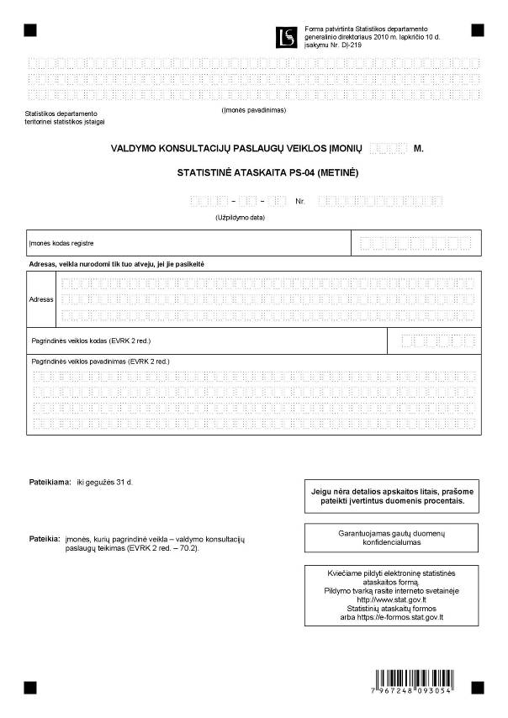

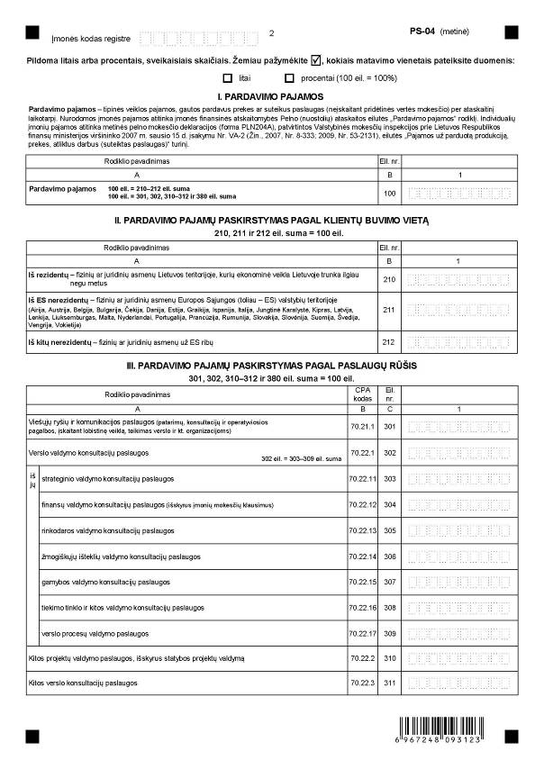

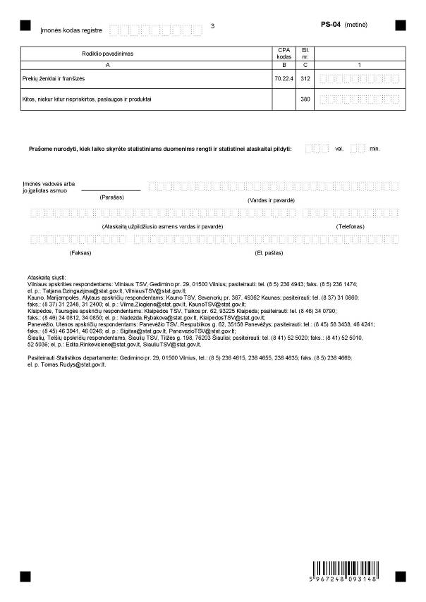

_________________
Valdymo konsultacijų paslaugų veiklos
įmonių statistinės ataskaitos PS-04
(metinės)
priedas

INFORMACIJA DĖL VALDYMO KONSULTACIJŲ PASLAUGŲ VEIKLOS ĮMONIŲ STATISTINIO TYRIMO
(statistinė ataskaita PS-04 (metinė)

STATISTINIO TYRIMO TEISINIS PAGRINDAS | Lietuvos Respublikos statistikos įstatymas (Žin., 1993, Nr. 54-1048; 1999, Nr. 114-3299);  2008 m. kovo 11 d. Europos Parlamento ir Tarybos reglamentas (EB) Nr. 295/2008 dėl verslo struktūros statistikos (nauja redakcija) (OL 2008 L 97, p. 13).
STATISTINIO TYRIMO RŪŠIS, APIMTIS IR TIKSLAS | Atrankinis tyrimas.  Statistinę ataskaitą pildo į imtį patekusios visų rūšių įmonės, kurių pagrindinė veikla pagal Ekonominės veiklos rūšių klasifikatorių (EVRK 2 red.), patvirtintą Statistikos departamento prie Lietuvos Respublikos Vyriausybės generalinio direktoriaus 2007 m. spalio 31 d. įsakymu Nr. DĮ-226 (Žin., 2007, Nr. 119-4877), yra valdymo konsultacijų paslaugų teikimas (70.2).  Tiriamasis laikotarpis – metai.  Tyrimo tikslas – įvertinti valdymo konsultacijų paslaugų įmonių pardavimo pajamų paskirstymą pagal klientų buvimo vietą ir paslaugų ar produktų rūšis, remiantis Produktų pagal veiklos rūšį klasifikatoriumi (CPA), patvirtintu 2008 m. balandžio 23 d. Europos Parlamento ir Tarybos reglamentu (EB) Nr. 451/2008, nustatančiu naują statistinį produktų pagal veiklos rūšį klasifikatorių (CPA) ir panaikinančiu Tarybos reglamentą (EEB) Nr. 3696/93 (OL 2008 L 145, p. 65).
STATISTINĖS INFORMACIJOS PASKELBIMO LAIKAS IR VIETA | 19 mėn. ataskaitiniams metams pasibaigus – Statistikos departamento interneto svetainėje vwvw.stat.gov.lt.
STATISTINIŲ DUOMENŲ PATEIKIMO PAREIGA | Lietuvos Respublikos statistikos įstatymo 14 straipsnio 2 dalis:  „Juridiniai asmenys privalo neatlygintinai teikti statistinius duomenis Oficialiosios statistikos darbų programai įgyvendinti.“
STATISTINIŲ DUOMENŲ KONFIDENCIALUMAS | Lietuvos Respublikos statistikos įstatymo 15 straipsnio 2 dalis:  „Oficialiosios statistikos duomenys, jeigu pagal juos tiesiogiai ar netiesiogiai galima identifikuoti respondentą, apie kurį ar kurio veiklos rezultatus buvo surinkti pirminiai statistiniai duomenys, yra konfidencialūs ir saugomi įstatymų nustatyta tvarka.“
STATISTINIŲ DUOMENŲ PATEIKIMO TVARKOS PAŽEIDIMAS | Lietuvos Respublikos statistikos įstatymo 17 straipsnis:  „Fiziniai asmenys, įmonių, įstaigų ar organizacijų vadovai ir kiti atsakingi už oficialiosios statistikos duomenų rengimą ir teikimą asmenys, pažeidę šio įstatymo ir kitų su statistika susijusių teisės aktų reikalavimus, atsako pagal Lietuvos Respublikos įstatymus.“  Lietuvos Respublikos administracinių teisės pažeidimų kodekso 1732 straipsnis (Žin., 1992, Nr. 21-610; 2000, Nr. 54-1557):  „Statistinių duomenų nepateikimas nustatyta tvarka oficialiąją statistiką tvarkančioms institucijoms ir įstaigoms arba melagingų statistinių duomenų joms pateikimas užtraukia baudą nuo 500 iki 1000 Lt.  Tokia pat veika, padaryta asmens, bausto administracine nuobauda už šio straipsnio pirmojoje dalyje numatytus pažeidimus, užtraukia baudą nuo 3000 iki 6000 Lt.  Dokumentų, patvirtinančių pateiktus statistinius duomenis, nepateikimas oficialiąją statistiką tvarkančių institucijų ir įstaigų valstybės tarnautojams arba šių dokumentų nuslėpimas, taip pat minėtų valstybės tarnautojų teisėtų reikalavimų nevykdymas užtraukia baudą pareigūnams nuo 500 iki 1000 Lt.“

_________________
Forma. Neteko galios nuo 2011-11-20
Formos naikinimas:
Nr. DĮ-227, 2011-11-11, Žin. 2011, Nr. 140-6603 (2011-11-19), i. k. 111417LISAK00DĮ-227

Priedas. Neteko galios nuo 2011-11-20
Priedo naikinimas:
Nr. DĮ-227, 2011-11-11, Žin. 2011, Nr. 140-6603 (2011-11-19), i. k. 111417LISAK00DĮ-227

Forma. Neteko galios nuo 2011-11-20
Formos naikinimas:
Nr. DĮ-227, 2011-11-11, Žin. 2011, Nr. 140-6603 (2011-11-19), i. k. 111417LISAK00DĮ-227

Priedas. Neteko galios nuo 2011-11-20
Priedo naikinimas:
Nr. DĮ-227, 2011-11-11, Žin. 2011, Nr. 140-6603 (2011-11-19), i. k. 111417LISAK00DĮ-227

Pakeitimai:

1.
Lietuvos statistikos departamentas, Įsakymas
Nr. DĮ-227, 2011-11-11, Žin., 2011, Nr. 140-6603 (2011-11-19), i. k. 111417LISAK00DĮ-227
Dėl Kompiuterių paslaugų statistinės ataskaitos PS-01 (metinės), Architektūros paslaugų statistinės ataskaitos PS-05 (metinės), Inžinerijos paslaugų ir susijusių techninių konsultacijų statistinės ataskaitos PS-06 (metinės), Techninio tikrinimo ir analizės paslaugų statistinės ataskaitos PS-07 (metinės), Reklamos paslaugų statistinės ataskaitos PS-08 (metinės), Rinkos tyrimo ir viešosios nuomonės apklausos paslaugų statistinės ataskaitos PS-09 (metinės) ir Įdarbinimo paslaugų statistinės ataskaitos PS-10 (metinės) formų patvirtinimo

